ระบบคอมพิวเตอร์ช่วยในการวางแผนการผลิตของโรงงาน

Material Requirement Planning

อาจารย์ที่ปรึกษา อาจารย์ธวัชชัย สุทธิทศธรรม

1. นายดนัยนัฐ เจียวิทยนันท์ เลขประจำตัว 42010112
2. นายบุญชู ศรีทรัพย์เจริญ เลขประจำตัว 42010179
3. นายปัญจพล โลมะรัตน์ เลขประจำตัว 42010198

บทคัดย่อ

ปริญญานิพนธ์ฉบับนี้ เป็นการออกแบบฐานข้อมูลและพัฒนาโปรแกรมระบบการวางแผนความต้องการวัสดุสำหรับอุตสาหกรรม โดยใช้โปรแกรมวิชวลเบสิค เวอร์ชัน 6 (Visual Basic 6) และการติดต่อกับฐานข้อมูลที่ใช้ ไมโครซอฟท์ SQL 2000 เซิร์ฟเวอร์ (Microsoft SQL 2000 Server) ระบบที่พัฒนาจะช่วยให้นักบริหารจำลองการทำงานของระบบบริหารความต้องการวัสดุ ซึ่งประกอบด้วยระบบย่อย 5 ระบบคือ ระบบในการควบคุมสินค้าคงคลัง ระบบโครงสร้างผลิตภัณฑ์ (Bill of Material) ระบบความต้องการวัสดุ ระบบการจัดซื้อและจัดหา รวมทั้งระบบใบสั่งผลิต (Work Order)

ระบบย่อยทั้งหมดจะควบคุมและสนับสนุนการบริหารความต้องการวัสดุตามหลักการ และโครงสร้างของการวางแผนความต้องการวัสดุ (Material Requirement Planning : MRP) ผ่านทางตัวประสานระหว่างคอมพิวเตอร์และผู้ใช้ (interface) และรายงานที่จำเป็นสำหรับระบบ ที่เป็นไปตามพื้นฐานของระบบการวางแผนความต้องการวัสดุ

วัตถุประสงค์

- ออกแบบฐานข้อมูลด้านโรงงานอุตสาหกรรมการผลิต ตามหลักการการวางแผนความต้องการวัสดุ (Material Requirement Planning : MRP)
- เขียนโปรแกรมประมวลผลข้อมูล ที่ใช้การบริหารตามหลักการการวางแผนความต้องการวัสดุเพื่อสามารถจำลองการทำงานของระบบ

ขอบเขตของโครงงาน
ประกอบด้วยระบบย่อยดังต่อไปนี้
- ระบบโครงสร้างผลิตภัณฑ์ (Bill of Material or Product Structure) เป็นระบบที่ใช้ฐานข้อมูลส่วนที่แสดงส่วนประกอบทั้งหมดที่ต้องใช้ในการผลิตสินค้า และระยะเวลาที่ใช้ในการผลิตสินค้านั้น
- ระบบความต้องการวัสดุ สามารถคาดการณ์ว่าจะต้องมีการผลิตจำนวนเท่าใดในแต่ละช่วยเวลา
- ระบบในการควบคุมสินค้าคงคลัง
- ระบบสั่งซื้อสินค้าและวัตถุดิบที่ต้องใช้ในการผลิตให้ตรงตามเวลาที่ต้องการ
- FG (Finish Good) ใบปิดการผลิต สามารถคิดต้นทุนการผลิต และส่งมอบสินค้าได้

หลักการและทฤษฎี

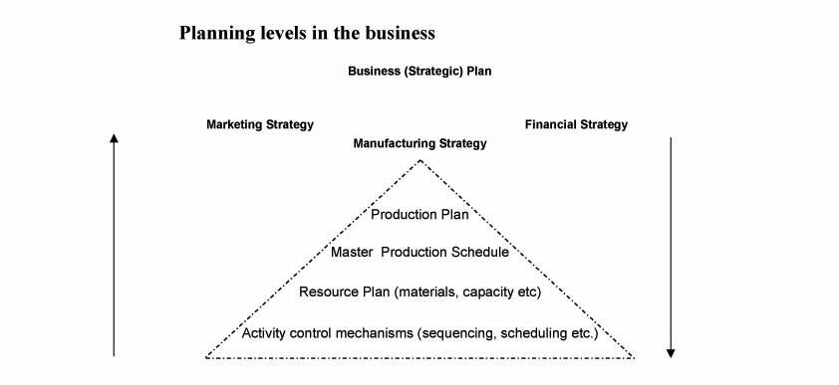

รูปที่ 1 แสดงการวางแผนจากบนลงล่าง
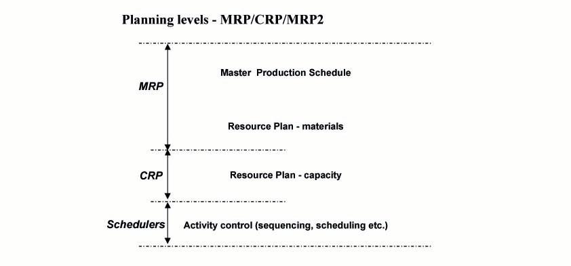
รูปที่ 2 แสดงระดับชั้นการวางแผนกับระบบบริหารที่เกี่ยวข้อง
การพยากรณ์การขาย
การรับคำสั่งซื้อจากลูกค้า
การวางแผนลำดับการผลิตหลัก
การสร้างโครงสร้างผลิตภัณฑ์ (BOM)
การควบคุมสินค้าคงคลัง
การวางแผนความต้องการวัสดุ
การวางแผนกำลังการผลิต
การควบคุมการผลิตในโรงงาน
การจัดซื้อ
การบัญชี
การวิเคราะห์ทางการเงิน
MRP

รูปที่ 3 แสดงการวางแผนในระบบการวางแผนความต้องการวัสดุแบบระบบปิด (Closed Loop MRP) กับระบบโดยรวมของการผลิต

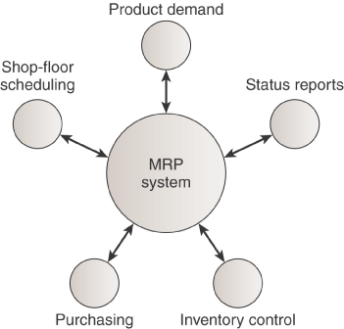

รูปที่ 4 แสดงความสัมพันธ์ของระบบความต้องการวัสดุกับระบบที่เกี่ยวข้อง

MRP ตอบปัญหาเหล่านี้
ต้องการอะไร (What is needed?)
ต้องการใช้มากเท่าใด (How much is needed?)
ต้องการใช้เมื่อใด (When is it needed?)

คุณสมบัติของ MRP
ชิ้นส่วนหรืออะไหล่ไม่จำเป็นต้องมีการพยากรณ์อุปสงค์ของแต่ละตัวแยกต่างหาก ถ้าทราบอุปสงค์ของสินค้าสำเร็จรูปที่ใช้ชิ้นส่วนก็จะทราบจำนวนชิ้นส่วนที่ต้องการ
อุปสงค์ของชิ้นส่วนจะไม่ต่อเนื่องสม่ำเสมอเช่นเดียวกับอุปสงค์ของสินค้าสำเร็จรูป
Independent Demand (Demand not related to other items)
Dependent Demand (Derived)

รูปที่ 5 โครงสร้างผลิตภัณฑ์ที่สัมพันธ์กับความต้องการ

รถจักรยาน (เวลานำ 1)

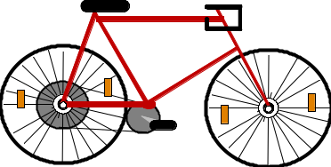
มือจับ (เวลานำ 1)
โครงรถและล้อ (เวลานำ 1)
โครงรถ (1)

ล้อ (เวลานำ 2)

รูปที่ 6 แสดงตัวอย่างโครงสร้างของผลิตภัณฑ์
อุปสงค์ทั้งสองจะเป็นไปพร้อมกัน โดยอุปสงค์แบบต่อเนื่องจะเป็นตัวเริ่มต้นของการทำงาน นั่นคือ เมื่อมีความต้องการสินค้าสำเร็จรูป (ความต้องการมีอยู่ตลอด หากไม่มีการยกเลิกความต้องการ) อุปสงค์จะต่อเนื่องตลอด แต่ส่วนที่ไม่ต่อเนื่องจะเป็นในส่วนขององค์ประกอบภายในสินค้าสำเร็จรูป ที่ไม่จำเป็นต้องการมาใช้ประกอบชิ้นส่วนพร้อมกัน ยกตัวอย่างเช่น การผลิตโต๊ะ ที่ประกอบด้วยขาโต๊ะทั้งสี่ข้าง หากมีความต้องการโต๊ะจำนวน 100 ตัว จะต้องการ ขาโต๊ะ จำนวน 400 ขา เส้นกราฟตามรูป ทางด้านจำนวนสินค้าสำเร็จรูป จะเป็น 100 ตลอด ส่วนทางด้านจำนวนชิ้นส่วนจะต้องการ 400 เฉพาะบางช่วงเวลา เป็นต้น
Withdrawals
รูปที่ 7 ส่วนประกอบของ MRP
MRP inputs
MRP processing
MRP outputs
Master Schedule
Bill of
Materials file
Inventory-records file
Orders
Forecast
Design
Changes
Receipts
MRP computer
Programs
Changes

Order releases

Planned-order
Schedules
Exception reports
Planning reports
Performance-
Control reports
Primary
Reports
Secondary
Reports
Inventory
Transaction

สิ่งจำเป็นในระบบความต้องการวัสดุ (Requirements of MRP)
•ตารางการผลิตหลัก (Master production schedule)
–จะผลิตอะไร เมื่อใด (When to make what)
•โครงสร้างผลิตภัณฑ์ (Bill of Materials)
– ผลิตผลิตภัณฑ์นั้น ๆ อย่างไร (How to make the product)
•เวลานำ (Lead times)
–ผลิตส่วนต่าง ๆ ยาวนานแค่ไหน (How long it takes to get various components)
•ของคงคลังที่จัดหา (Inventory availability: Lot sizes)
•แผนการการรับและมีอยู่ของของคงคลัง (Scheduled receipts & on-hand inventory)

MRP inputs: แผนลำดับการผลิตหลัก
แผนลำดับการผลิตหลัก (Master Production Schedule: MPS) เป็นการกำหนดว่าจะผลิตสินค้าแบบใด ประเภทใด เป็นจำนวนเท่าไร และต้องการสินค้าเมื่อใด

MRP inputs: โครงสร้างผลิตภัณฑ์ (BOM : Bill of Material)
โครงสร้างผลิตภัณฑ์ (Product Structure: Bill of Material: BOM) เป็นการแสดงชิ้นส่วนประกอบของผลิตภัณฑ์ทั้งหมด
แบ่งย่อยลงเป็นลำดับชั้นตั้งแต่ชิ้นส่วนเบื้องต้น (Parents) จนถึงชิ้นส่วนสุดท้ายที่แยกย่อยต่อไปไม่ได้แล้ว (Chile)
โครงสร้างผลิตภัณฑ์มีประโยชน์ในด้านการคำนวณและวิเคราะห์ต้นทุน และแสดงรายละเอียดของงาน เรียกว่า Pick Lists
BOM ยังเป็นรายละเอียดในด้านจำนวนชิ้นส่วนต่างๆ ที่ใช้ในการผลิตผลิตภัณฑ์ 1 หน่วย และแสดงลำดับในการประกอบชิ้นส่วน

MRP inputs: แฟ้มข้อมูลสินค้าคงคลัง
แฟ้มข้อมูลสินค้าคงคลัง (Inventory Master File) เป็นข้อมูลรายละเอียดเกี่ยวกับสินค้าคงคลังแต่ละรายการทุกรายการ ในด้านปริมาณที่ยังคงเหลืออยู่, ปริมาณสั่งซื้อ, ขนาดของ Lot, ส่วนที่เผื่อขาดมือ, เวลารอคอย และอัตราการใช้

ตัวอย่าง โครงสร้างผลิตภัณฑ์ และ แผนภูมิการผลิต
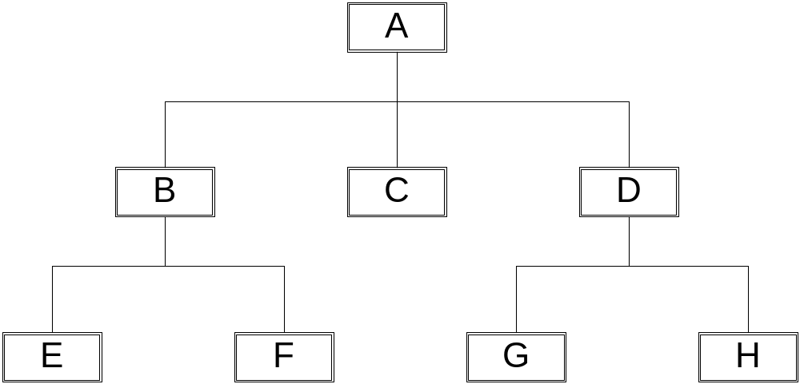

A
B
C
D
E
F
G
1 23 4 5 6 78
H

รูปที่ 8 แผนภูมิการผลิตพิจารณาร่วมกับ Lead-times
MRP Processing
MRP คือการคิดย้อนกลับ

ระบบ MRP เป็นการคำนวณหาชิ้นส่วนทั้งหมดที่ต้องใช้ในช่วงเวลาต่างๆ ซึ่งมาจากโครงสร้างผลิตภัณฑ์และแผนลำดับการผลิตหลักของทุกผลิตภัณฑ์

ความต้องการรวม (Gross Requirements) คือ จำนวนของชิ้นส่วนที่ต้องการใช้ ในการประกอบเป็นชิ้นส่วนอื่น ในระดับสูงถัดขึ้นไปในโครงสร้างผลิตภัณฑ์ ตามจำนวนของสินค้าสำเร็จรูปที่แผนลำดับการผลิตหลักต้องการ ความต้องการรวมระดับล่างหาได้จากความต้องการรวมระดับบน

จำนวนที่จะได้รับ (Scheduled Receipts) คือ จำนวนชิ้นส่วนที่จะได้รับจากผู้ขายหรือรับจากแผนกผลิตชิ้นส่วนในช่วงเวลาต่างๆ

จำนวนที่ใช้ได้ (Available Balance or Projected on Hand) คือ จำนวนชิ้นส่วนที่สามารถนำไปใช้เพื่อการผลิตในช่วงเริ่มต้นของแต่ละช่วงเวลา คำนวณจาก
จำนวนที่ใช้ได้ = จำนวนที่จะได้รับ + สินค้าคงคลังยกมาจากช่วงเวลาก่อน

ความต้องการสุทธิ (Net Requirements) คือ จำนวนสุทธิ (จริง) ของชิ้นส่วนที่ต้องการในแต่ละช่วง คำนวณจาก
ความต้องการสุทธิ = ความต้องการรวม – จำนวนที่ใช้ได้

จำนวนรับตามแผน (Planned-Order Receipt) คือ จำนวนชิ้นส่วนที่จะได้รับตามแผนที่กำหนดเพื่อใช้ในการประกอบชิ้นส่วนอื่นในช่วงเริ่มต้นของช่วงเวลานั้น หากสั่งซื้อด้วยปริมาณคงที่ทุกครั้ง จำนวนรับตามแผนจะเท่ากับความต้องการสุทธิ

จำนวนสั่งตามแผน (Planned-Order Releases) คือ จำนวนชิ้นส่วนที่ต้องการสั่งซื้อหรือต้องสั่งผลิตในแต่ละช่วงเวลาตามกำหนด จำนวนสั่งตามแผนจะมีปริมาณเท่ากับจำนวนรับตามแผน โดยที่การรับจะต้องใช้เวลาเท่ากับเวลารอคอยภายหลังจากที่สั่งซื้อหรือสั่งผลิตแล้ว จำนวนสั่งตามแผนกลายเป็นความต้องการรวมของชิ้นส่วนที่อยู่ในระดับล่างของโครงสร้างผลิตภัณฑ์ต่อไป

ตัวอย่างการประมวลผลในระบบ MRP
สมมติ โรงงานจะผลิตม้านั่ง ต้องการผลิตม้านั่ง 1000 ตัว ภายใน 8 สัปดาห์หลังจากที่ได้รับคำสั่งซื้อ

H: LT = 1
ม้านั่ง
F (1): LT = 2
ที่รองนั่งและขาหน้า
E (4): LT = 1
สกรูว์
G (1): LT = 2
พนักพิงและขาหลัง
E (4)
LT = 1
สกรูว์
A (1)
LT = 4
โครงขาหน้า
C (1)
LT = 2
ที่รองนั่ง
B (1)
LT = 4
โครงขาหลัง
E (4)
LT = 1
สกรูว์
D (1)
LT = 2
พนักพิง

โครงสร้างผลิตภัณฑ์ของการประกอบม้านั่ง

1 2 3 4 5 6 7 8
สัปดาห์ที่
ผลิตโครงขาหน้า A
ประกอบที่รองนั่งและขาหน้า F
สั่งซื้อสกรูว์ E
ที่รองนั่ง C
ผลิตโครงขาหลัง B
สั่งซื้อสกรูว์ E
ผลิตพนักพิง D
ประกอบพนักพิงและขาหลัง G

สั่งซื้อสกรูว์ E

ประกอบม้านั่ง H

ชิ้นส่วน  (สินค้า) | จำนวนสินค้าคงคลัง | จำนวนสินค้าที่สำรองไว้  (สินค้าเผื่อขาดมือ) | จำนวนที่จัดสรรแล้ว  (จองแล้ว) | จำนวนที่จะได้รับ(สั่งซื้อไว้แล้ว)
H | 200 | 100 | 0 | 0
F | 104 | 60 | 40 | 0
G | 400 | 60 | 120 | 0
A | 100 | 40 | 60 | 100 ในต้นสัปดาห์3
B | 300 | 40 | 60 | 0
C | 120 | 40 | 60 | 0
D | 104 | 40 | 60 | 100 ต้นสัปดาห์3
E | 1000 | 600 | 300 | 0

รายละเอียด | สัปดาห์ที่ | 1 | 2 | 3 | 4 | 5 | 6 | 7 | 8
รหัส: H | ความต้องการรวม |  |  |  |  |  |  |  | 1000
ระดับ: 0 | จำนวนที่จะได้รับ
สินค้าคงคลัง: 200 | จำนวนที่ใช้ได้ | 100 | 100 | 100 | 100 | 100 | 100 | 100 | 0
สินค้าเผื่อขาดมือ: 100 | ความต้องการสุทธิ |  |  |  |  |  |  |  | 900
จำนวนที่จัดสรรแล้ว: 0 | จำนวนรับตามแผน |  |  |  |  |  |  |  | 900
จำนวนที่จะได้รับ: 0 | จำนวนสั่งตามแผน |  |  |  |  |  |  | 900

รายละเอียด | สัปดาห์ที่ | 1 | 2 | 3 | 4 | 5 | 6 | 7 | 8
รหัส: F | ความต้องการรวม |  |  |  |  |  |  | 900
ระดับ: 1 | จำนวนที่จะได้รับ
สินค้าคงคลัง: 104 | จำนวนที่ใช้ได้ | 4 | 4 | 4 | 4 | 4 | 4 | 0
สินค้าเผื่อขาดมือ: 60 | ความต้องการสุทธิ |  |  |  |  |  |  | 896
จำนวนที่จัดสรรแล้ว: 40 | จำนวนรับตามแผน |  |  |  |  |  |  | 896
จำนวนที่จะได้รับ: 0 | จำนวนสั่งตามแผน |  |  |  |  | 896
รายละเอียด | สัปดาห์ที่ | 1 | 2 | 3 | 4 | 5 | 6 | 7 | 8
รหัส: G | ความต้องการรวม |  |  |  |  |  |  | 900
ระดับ: 1 | จำนวนที่จะได้รับ
สินค้าคงคลัง: 400 | จำนวนที่ใช้ได้ | 220 | 220 | 220 | 220 | 220 | 220 | 0
สินค้าเผื่อขาดมือ: 60 | ความต้องการสุทธิ |  |  |  |  |  |  | 680
จำนวนที่จัดสรรแล้ว: 120 | จำนวนรับตามแผน |  |  |  |  |  |  | 680
จำนวนที่จะได้รับ: 0 | จำนวนสั่งตามแผน |  |  |  |  | 680

รายละเอียด | สัปดาห์ที่ | 1 | 2 | 3 | 4 | 5 | 6 | 7 | 8
รหัส: B | ความต้องการรวม |  |  |  |  | 680
ระดับ: 2 | จำนวนที่จะได้รับ
สินค้าคงคลัง: 300 | จำนวนที่ใช้ได้ | 200 | 200 | 200 | 200 | 0
สินค้าเผื่อขาดมือ: 40 | ความต้องการสุทธิ |  |  |  |  | 480
จำนวนที่จัดสรรแล้ว: 60 | จำนวนรับตามแผน |  |  |  |  | 480
จำนวนที่จะได้รับ: 0 | จำนวนสั่งตามแผน | 480

รายละเอียด | สัปดาห์ที่ | 1 | 2 | 3 | 4 | 5 | 6 | 7 | 8
รหัส: D | ความต้องการรวม |  |  |  |  | 680
ระดับ: 2 | จำนวนที่จะได้รับ |  |  | 100
สินค้าคงคลัง: 104 | จำนวนที่ใช้ได้ | 4 | 4 | 104 | 104 | 0
สินค้าเผื่อขาดมือ: 40 | ความต้องการสุทธิ |  |  |  |  | 576
จำนวนที่จัดสรรแล้ว: 60 | จำนวนรับตามแผน |  |  |  |  | 576
จำนวนที่จะได้รับ: 100 | จำนวนสั่งตามแผน |  |  | 576

รายละเอียด | สัปดาห์ที่ | 1 | 2 | 3 | 4 | 5 | 6 | 7 | 8
รหัส: A | ความต้องการรวม |  |  |  |  | 896
ระดับ: 2 | จำนวนที่จะได้รับ |  |  | 100
สินค้าคงคลัง: 100 | จำนวนที่ใช้ได้ | 0 | 0 | 100 | 100 | 0
สินค้าเผื่อขาดมือ: 40 | ความต้องการสุทธิ |  |  |  |  | 796
จำนวนที่จัดสรรแล้ว: 60 | จำนวนรับตามแผน |  |  |  |  | 796
จำนวนที่จะได้รับ: 100 | จำนวนสั่งตามแผน | 796

รายละเอียด | สัปดาห์ที่ | 1 | 2 | 3 | 4 | 5 | 6 | 7 | 8
รหัส: C | ความต้องการรวม |  |  |  |  | 896
ระดับ: 2 | จำนวนที่จะได้รับ
สินค้าคงคลัง: 120 | จำนวนที่ใช้ได้ | 20 | 20 | 20 | 20 | 0
สินค้าเผื่อขาดมือ: 40 | ความต้องการสุทธิ |  |  |  |  | 876
จำนวนที่จัดสรรแล้ว: 60 | จำนวนรับตามแผน |  |  |  |  | 876
จำนวนที่จะได้รับ: 0 | จำนวนสั่งตามแผน |  |  | 876

รายละเอียด | สัปดาห์ที่ | 1 | 2 | 3 | 4 | 5 | 6 | 7 | 8
รหัส: E | ความต้องการรวม |  |  |  |  | 6304 |  | 3600
ระดับ: 2 | จำนวนที่จะได้รับ
สินค้าคงคลัง: 1000 | จำนวนที่ใช้ได้ | 100 | 100 | 100 | 100 | 0 | 0 | 0
สินค้าเผื่อขาดมือ: 600 | ความต้องการสุทธิ |  |  |  |  | 6204 |  | 3600
จำนวนที่จัดสรรแล้ว: 300 | จำนวนรับตามแผน |  |  |  |  | 6201 |  | 3600
จำนวนที่จะได้รับ: 0 | จำนวนสั่งตามแผน |  |  |  | 6204 |  | 3600

MRP Outputs

1. รายงานการสั่งซื้อ (Purchase Orders) เป็นรายงานประจำ
- รายงานปริมาณชิ้นส่วนหรือวัตถุดิบที่จะต้องใช้ตามช่วงระยะเวลาต่างๆ
- แผนการสั่งซื้อหรือสั่งผลิต ซึ่งใช้ในการจัดทำใบสั่งซื้อหรือสั่งซื้อหรือสั่งผลิตของฝ่ายจัดซื้อ
- คำแนะนำในการซื้อ ใช้เมื่อเกิดการเปลี่ยนแปลงไปจากแผนที่กำหนดไว้จนต้องเปลี่ยนแปลงใบสั่งซื้อหรือสั่งผลิตที่ออกไปแล้ว

2. รายงานพิเศษ (Exception Report or Action Notices or Rescheduling Notices) เป็นรายงานเฉพาะเพื่อผู้บริหาร
- รายงานการควบคุมระบบ เช่น ข้อมูลจำนวนชิ้นส่วนที่นำเข้าสู่ระบบการผลิตไม่ได้ตามแผน ความคลาดเคลื่อนของเวลารอคอย
- แผนงานสินค้าคงคลัง ใช้พยากรณ์ความต้องการวัตถุดิบและชิ้นส่วน โดยมีสัญญาการสั่งซื้อและสั่งผลิตชิ้นส่วนและข้อมูลต่างๆ ประกอบ
- รายงานปัญหาพิเศษ เช่น ความล้าช้าของการสั่งซื้อชิ้นส่วน จำนวนชิ้นส่วนที่ไม่ได้มาตรฐาน

จุดประสงค์และหลักการ (Purposes and Philosophy)

จุดประสงค์ของระบบความต้องการวัสดุ (Purposes of MRP)
- สั่งสินค้าถูกต้องตาม ชิ้นส่วน เวลาและปริมาณ (Order the right part at the right time in the right quantity)
- รักษาเวลาที่กำหนดในการผลิต (Set and keep the due dates valid)

หลักการ (Philosophy)
เร่งงานเฉพาะเมื่อจำเป็น (Expedite only when necessary, de-expedite when appropriate)
(Better planning = better results)

การออกแบบ
ในการออกแบบระบบ MRP ได้ออกแบบโดยใช้สถาปัตยกรรมแบบ Client/Server แบบ 2-tier โดยส่วน database server ใช้ MS SQL 2000 SERVER เหตุผลที่เลือกใช้เพราะว่าสามารถรองรับการใช้งานแบบ Multi user ได้ ในส่วนของ client ใช้ MS VISUAL BASIC ในการสร้าง
ในการออกแบบฐานข้อมูลใช้ฐานข้อมูลแบบ relational database โดยทำ ER-Diagram ประกอบ (ในส่วนของ ER-diagram จะอยู่ใน LogBook)

รายละเอียดของ Client program ประกอบด้วย

- BOM manage form ในฟอร์มนี้ manager เท่านั้นที่สามารถเข้าใช้งานได้โดย manager สามารถcreateBOM หรือ Load BOM มาแก้ไขได้ และในกรณีที่มีชิ้นส่วนใหม่ที่ไม่มีในของคงคลังก็ต้องใส่รายละเอียดของชิ้นนั้นๆด้วย
- form การเบิกจ่ายวัสดุ ในฟอร์มนี้ผู้ใช้ทั้ง manager และพนักงานสามารถสามารถใช้งานได้โดยเลือกชิ้นส่วนที่ทำการเบิกและพิมพ์ออกมาเป็นใบเบิกเพื่อเก็บไว้เป็นหลักฐานก้อนทำการเบิกจ่าง
- form การสั่งวัสดุ ในฟอร์มนี้ผู้ใช้ทั้ง manager และพนักงานจะเป็นผู้เลือกชิ้นส่วนที่จะสั่งซื้อและพิมพ์ใบสั่งซื้อเพื่อทำการสั่งซื้อ
- form การออกรายงาน ในฟอร์มนี้ผู้ใช้ทั้ง manager และพนักงานสามารถเลือกชนิดของรายงานต่างๆขึ้นมาดูได้และสามารถสั่งพิมพ์ได้ โดยมีชนิดของรายงานอธิเช่น แผนการใช้วัตถุดิบในแต่ละช่วงเวลา,ราคาต้นทุนของชิ้นส่วนแต่ละชิ้น,ราคาต้นทุนของสินค้าสำเร็จรูป เป็นต้น

การออกแบบ Database

ER Schema

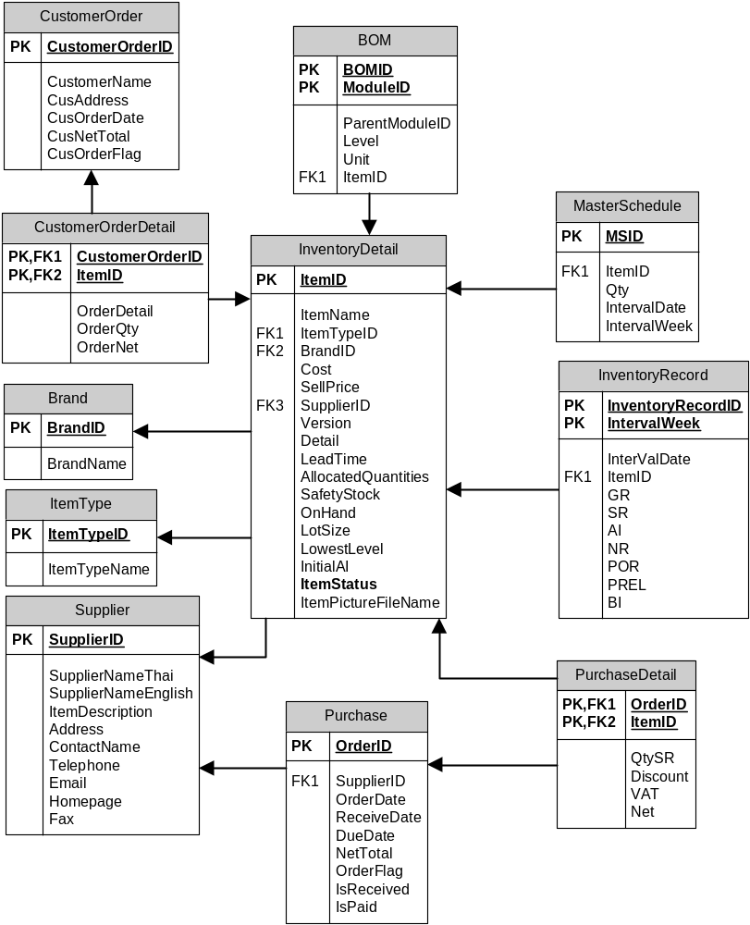

รูปที่ 9 แสดงการออกแบบฐานข้อมูลโดยใช้ ER Schema

บทสรุป
ตัวอย่างที่ดีที่สุดของระบบการบริหารวัตถุดิบก็คือ สมองของมนุษย์และสิ่งมีชีวิตอื่น ๆ ไม่เพียงแค่เตรียมการในการทำงาน เพื่อแสดงพฤติกรรม ยังช่วยให้เลือดและสารอาหารให้กำเนิดผลิตภัณฑ์สุดท้ายของการแสดงออก ความตั้งใจ และการสื่อสาร
MRP เป็นการบริหารวัตถุดิบขั้นพื้นฐานของการนำวัตถุดิบสู่กระบวนการที่มีอุปสงค์ค่อนข้างสม่ำเสมอตลอดช่วงเวลา (fixed lead times)
แม้ MRP จะก้าวเข้ามาในรูปแบบต่าง ๆ แต่ส่วนใหญ่จะมาในรูปของระบบคอมพิวเตอร์ที่มีการเปลี่ยนแปลงทั้งวิสัยทัศและความซับซ้อน ทำให้การทำงานของระบบทำงานด้วยคุณภาพที่เพิ่มขึ้น
โดยสรุปแล้วในสภาพบ้านเมืองที่มีความพร้อมทางด้านเศรษฐกิจ ยังจำเป็นต้องใช้การบริหารการผลิต มาเป็นฐานในการรักษาสถานภาพให้อยู่รอดได้ ระบบ MRP จึงไม่ใช่เป็นเพียงพื้นฐานการผลิตภายในโรงงานเท่านั้น แต่ยังรวมถึงการเป็นพื้นฐานของการส่งออก การบริโภคภายในประเทศ การแข่งขันทางการค้า ตลอดจนการนำไปใช้ในชีวิตประจำวัน

คำศัพท์ที่ควรรู้
GR = Gross Requirement = ความต้องการขั้นต้น,ความต้องการรวม
SR = Schedule Receipts = จำนวนที่จะได้รับตามกำหนด
AI = Available Inventory = จำนวนของคงคลังที่สามารถนำไปใช้ได้
NR = Net Requirements = ความต้องการสุทธิ
POR = Planed Order Receipts = จำนวนรับตามแผน
PREL = Planed Order Releases = จำนวนสั่งตามแผน,แผนกำหนดสั่งของ
BI = Beginning Inventory = ของคงคลังต้นช่วงเวลา

